THÔNG CÁO BÁO CHÍ
RA MẮT XE Ô TÔ HAVAL H6 HEV THẾ HỆ THỨ BA HOÀN TOÀN MỚI & KHAI TRƯƠNG ĐẠI LÝ TẠI HÀ NỘI
HAVAL H6 HEV: AN TOÀN VƯỢT TRỘI – MẠNH MẼ DẪN ĐẦU

HAVAL H6 HEV CHÍNH THỨC RA MẮT THỊ TRƯỜNG VIỆT NAM VÀ KHAI TRƯƠNG ĐẠI LÝ ĐẦU TIÊN TẠI HÀ NỘI
Ngày 02/08/2023, chiếc Haval H6 HEV nhập khẩu nguyên chiếc từ Thái Lan, một sản phẩm tiêu biểu cho thế hệ mới đã chính thức ra mắt người tiêu dùng Việt Nam. Haval H6 HEV mang đến cho người dùng trải nghiệm phong cách thiết kế hiện đại, sang trọng, nội thất nịnh người dùng bằng loạt công nghệ cao, khả năng vận hành mạnh mẽ, các tính năng an toàn vượt trội. Haval H6 HEV sử dụng công nghệ Hybrid tiết kiệm nhiên liệu và thân thiện với môi trường, là một người bạn đồng hành lý tưởng cho những tay lái đam mê công nghệ của tương lai. Đồng thời tại sự kiện này, hãng cũng ra mắt đại lý ủy quyền chính hãng đầu tiên tại 63 Cổ Linh – Hà Nội (Haval Long Biên) với không gian rộng rãi, cơ sở vật chất hiện đại và đội ngũ nhân viên chuyên nghiệp, mang đến sự hài lòng cao nhất cho mỗi khách hàng khi đến trải nghiệm dịch vụ.
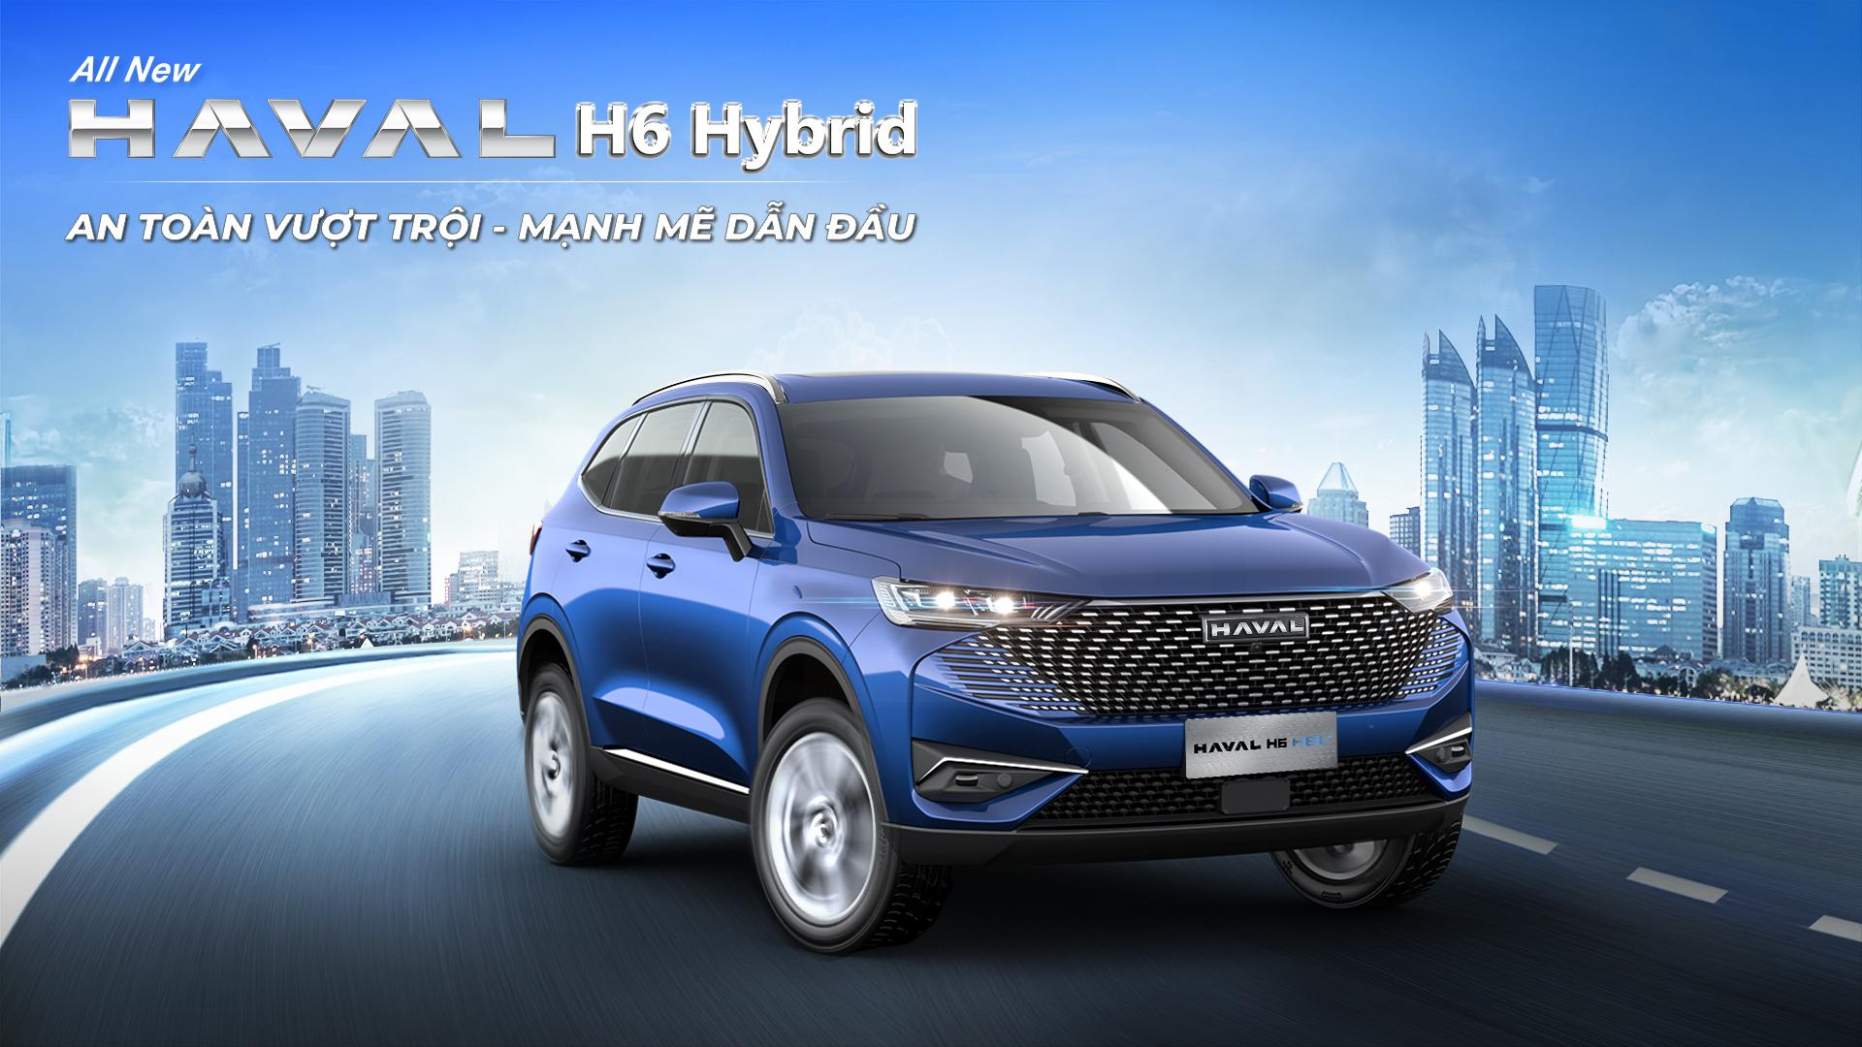

LỊCH SỬ PHÁT TRIỂN CỦA HAVAL
Haval không ngừng khám phá sự đổi mới công nghệ trong kỷ nguyên năng lượng mới, đón nhận và dẫn đầu kỷ nguyên mới với các sản phẩm và dịch vụ sáng tạo. Đổi mới và cải cách là động lực cốt lõi giúp Haval luôn phát triển và nâng tầm.
Thương hiệu Haval song hành cùng thế hệ mới, tạo ra sự khác biệt qua nhiều chủng loại mẫu mã xe, mang đến cho người dùng trải nghiệm về một phong cánh sống và du lịch mới, thông minh hơn, thời thượng hơn và dựa trên nền tảng công nghệ. Liên tục cải tiến các dòng đời sản phẩm, đổi mới hình ảnh của từng chủng loại mẫu mã, Haval không chỉ truyền tải các giá trị cốt lõi của mình mà còn cộng hưởng với người dùng và trở thành bạn của họ.
Kể từ khi thế hệ đầu tiên ra mắt vào năm 2011, Haval H6 đã trở thành một trong những mẫu xe hàng đầu toàn cầu của hãng với doanh số hơn 4 triệu xe tại hơn 51 quốc gia và khu vực trên toàn thế giới. Thành công ấn tượng này đã khẳng định vị trí dẫn đầu của Haval trong dòng xe thể thao đa dụng (SUV) với thiết kế ngoại thất và nội thất nổi bật theo ý tưởng thiết kế tối giản "Đơn giản, tinh tế, hiện đại & vĩnh cửu", hệ thống kết nối mạng thông minh mới, cảm giác lái thoải mái và cấu hình an toàn chủ động & thụ động phong phú, thông minh, bảo vệ an toàn lái xe của người lái và hành khách thuyết phục mọi đánh giá khắt khe nhất của khách hàng
Phiên bản thế hệ đầu tiên được giới thiệu ra thị trường nước ngoài lần đầu tiên tại Nga vào năm 2015.
Tiếp đó, thế hệ thứ hai được ra mắt tại Úc, Nam Phi và sau đó đã nhanh chóng đạt được những thành công nhất định tại các thị trường khó tính trên toàn cầu như Ả Rập Saudi, Iraq, Chile, … Haval H6 Hybrid được coi là một trong những mẫu SUV phổ biến nhất của Haval trên toàn cầu.
Thế hệ thứ ba được ra mắt vào tháng 8 năm 2020 với những thay đổi ấn tượng về thiết kế và trang bị thông minh, hướng tới sự sang trọng và tinh giản.
Chính thức tham gia thị trường khu vực Đông Nam Á từ tháng 6 năm 2021 tại Thái Lan, tiếp đến là Philippine vào tháng 4 năm 2023, Campuchia vào tháng 6 năm 2023, Haval sẽ tiếp tục xuất hiện tại thị trường Việt Nam mùa hè này với phiên bản Haval H6 HEV thế hệ thứ 3 hoàn toàn mới – mẫu xe vừa mới được ra mắt tại thị trường Úc vào tháng 5 năm ngoái và đã dành giải thưởng một trong những chiếc SUV cỡ trung tốt nhất năm 2022 do các chuyên gia đánh giá xe hơi uy tín hàng đầu của Úc - Drive - trao tặng. Đây cũng là mẫu xe cực kỳ được ưa chuộng tại thị trường Thái Lan với doanh số dẫn đầu phân khúc C SUV trong nửa đầu năm 2023 (Haval chiếm thị phần 33,3%, tiếp đến là CR-V 28%, Forester 13,4%, CX-8 11%, MG HS 8,6%, CX-5 3,8%, Outlander HEV 1%).
Doanh số toàn cầu của Haval đạt trên 8 triệu xe với 700 mạng lưới bán hàng ở nước ngoài, Trung tâm Nghiên cứu và Phát triển tại 7 nước, 13 nhà máy sản xuất toàn quy trình.
Nhà máy “năng lượng mới” Rayong tại Thái Lan có diện tích 658.800 mét vuông, công suất sản xuất 80.000 xe/ năm với tỷ lệ nội địa hóa 45%; sử dụng các thiết bị tiên tiến nhất và công nghệ tiên tiến nâng cấp toàn diện nhà máy thành một "nhà máy thông minh" thống nhất toàn cầu đảm bảo mọi dự án đều đạt hiệu quả cao nhất và các tiêu chuẩn lợi ích.
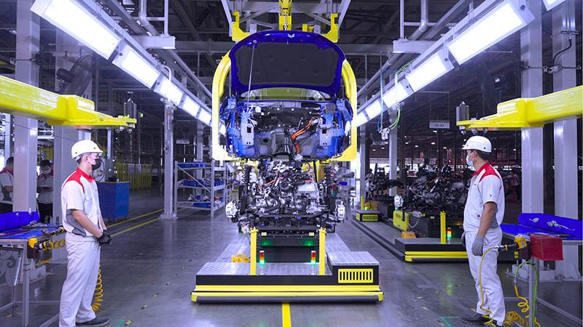

HAVAL H6 HEV ĐƯỢC NHẬP KHẨU NGUYÊN CHIẾC VÀ TRỰC TIẾP TỪ NHÀ MÁY RAYONG – THÁI LAN.
Haval H6 Hybrid Thế hệ thứ 3 hoàn toàn mới dành cho thị trường Việt Nam được nhập khẩu nguyên chiếc và trực tiếp từ nhà máy Rayong với 5 lựa chọn màu sắc: Trắng Thời Thượng, Đen Lịch Lãm, Xanh Mạnh Mẽ, Xám Thời Trang và Đỏ Cá Tính.
THIẾT KẾ CỦA HAVAL: VẺ ĐẸP CÔNG NGHỆ - DẪN ĐẦU XU THẾ
Triết lý thiết kế của Haval xoay quanh việc tạo ra những chiếc xe sang trọng và tinh tế. Các nhà thiết kế chú ý đến từng chi tiết, đảm bảo rằng ngoại thất của chiếc xe bóng bẩy, hiện đại và bắt mắt. Từ những đường nét uyển chuyển đến thân xe được chế tác cẩn thận, mọi chi tiết đều được thiết kế tỉ mỉ để nâng cao cả diện mạo lẫn tính khí động học của chiếc xe. Đội ngũ thiết kế của Haval tin rằng một chiếc xe được thiết kế tốt không chỉ gây ấn tượng mạnh mà còn mang lại trải nghiệm lái xe thoải mái và thú vị.
Mang vẻ đẹp của thiết kế dành cho tương lai, ngoại thất Haval H6 Hybrid nổi bật với điểm nhấn vòng eo thon gọn hai bên thân xe như một dây cung đã sẵn sàng rời cung, kết hợp với bánh trước và bánh sau với lazang hợp kim 19inch đa chấu khỏe khoắn, đậm chất thể thao làm cho thân xe toát lên sự vững chãi, mạnh mẽ cá tính ngay từ cái nhìn đầu tiên. Haval H6 HEV được áp dụng tỷ lệ vàng trong thiết kế ô tô khiến cho mỗi góc cạnh đều thể hiện sự hoàn hảo và ấn tượng với từng đường nét và đường cong tinh tế. Nhìn từ các phía khác nhau, tỷ lệ thân xe hài hoà, vẻ đẹp đối xứng.
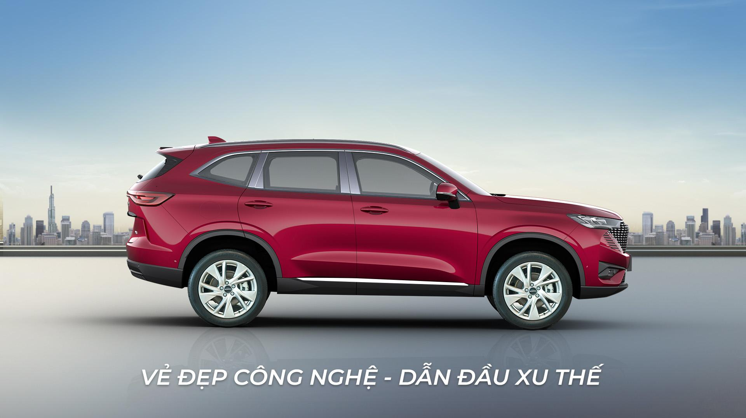
Nội thất xe Haval H6 Hybrid được thiết kế theo phong cách tối giản, tinh tế, hiện đại và thời thượng đồng thời hướng tới việc đem lại sự tiện dụng và thoải mái tối đa cho người dùng bằng cách hướng tới 5 giác quan: nhìn, nghe, ngửi, chạm, cảm nhận. Các vật liệu trong xe thân thiện với người sử dụng và nhiều chi tiết được chế tạo thủ công.
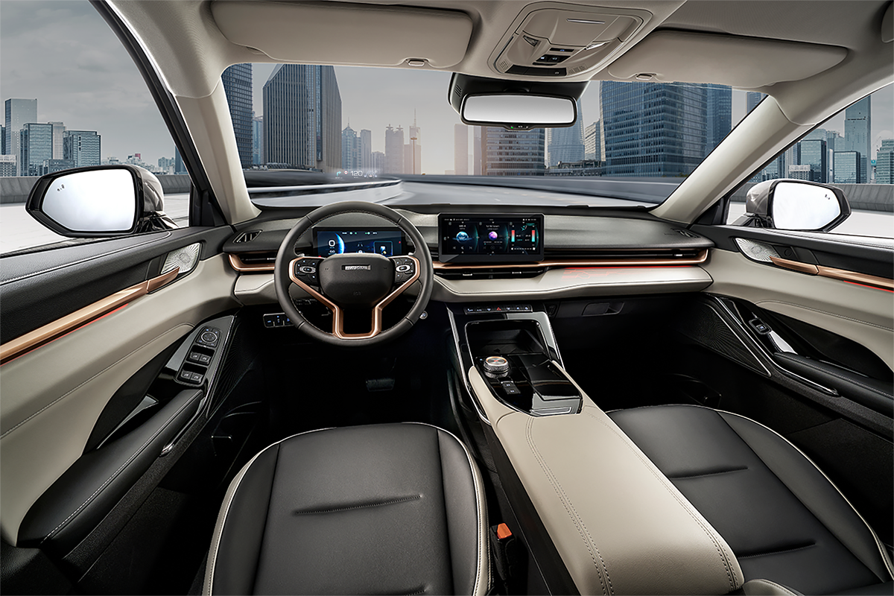

HAVAL H6 HEV THẾ HỆ THỨ BA KẾ THỪA NHỮNG ƯU ĐIỂM CỦA THẾ HỆ TRƯỚC
Thừa hưởng tầm nhìn lái rộng của thế hệ thứ hai, Haval H6 HEV mang đến cho người lái tầm nhìn lái an toàn và cảm giác lái tốt. Ghế rộng được chủ sở hữu ưa chuộng ở thế hệ thứ hai cũng được giữ lại và thêm vào đó chiều dài cơ sở của xe được tăng lên khiến cho hàng ghế sau trở nên rộng rãi hơn nữa.
Haval H6 HEV thế hệ thứ ba thừa hưởng gen sản xuất ô tô xuất sắc của thương hiệu và đi trước hơn một thế hệ với tầm nhìn về tương lai.
ĐIỂM KHÁC BIỆT CỦA HAVAL H6 HEV THẾ HỆ THỨ BA SO VỚI THẾ HỆ TRƯỚC.
So với thế hệ trước, Haval H6 HEV thế hệ thứ ba có thiết kế trẻ trung, hiện đại, năng động và mạnh mẽ, đậm chất khí động học nhờ được thiết kế theo tỷ lệ vàng với những đường nét ấn tượng và đường cong tinh tế chạy dọc thân xe.
Với kích thước dài x rộng x cao lần lượt là 4.683x1.886x1.730 (mm), chiều dài cơ sở 2.738 mm Haval H6 HEV có vẻ ngoài uy mãnh, kích thước rộng lớn.
Lưới tản nhiệt được lấy cảm hứng từ bầu trời sao rơi, nối liền và mở rộng với ba chiều xếp chồng theo mô hình hình học cổ điển, có tính thẩm mỹ cao và ý nghĩa phong thủy về sự thành công và thịnh vượng.
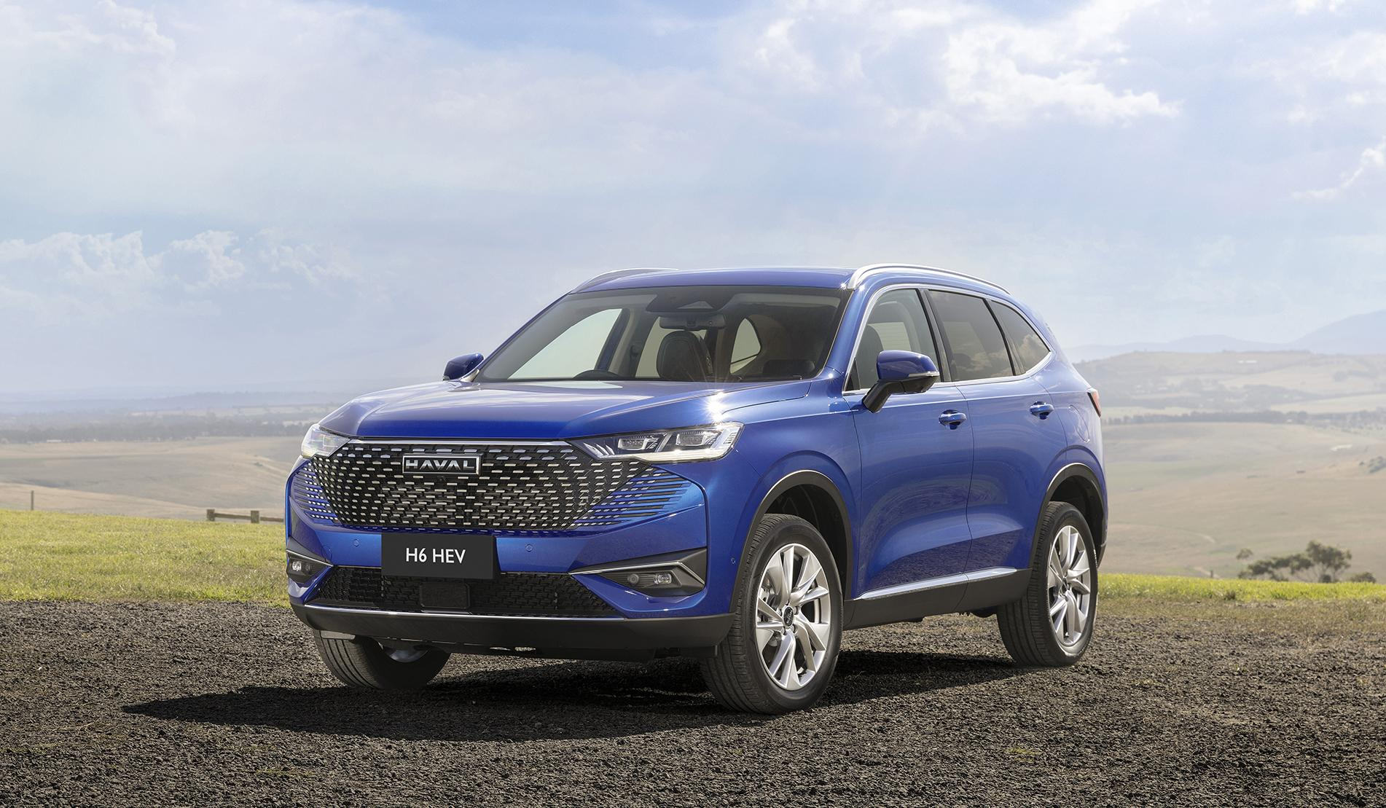

Cụm đèn trước là đèn LED tích hợp thấu kính khuếch đại ánh sáng, có tính năng tự động điều chỉnh độ cao. Đèn ban ngày đồng thời là đèn báo rẽ có thiết kế kéo dài dạng nanh sư tử thời trang và ấn tượng. Đèn pha dạng LED kiểu ma trận hoàn toàn mới. Điểm nhấn phía đuôi xe là cụm đèn hậu LED hiệu ứng 3D hình cầu mây nằm ngang. Thiết kế đèn hậu xuyên thấu bắt mắt kéo dài chiều rộng thị giác, ăn nhập với chụp đèn màu đỏ và hình dáng tổng thể của đuôi xe tạo nên vẻ quyến rũ linh hoạt.
Nội thất xe được thiết kế theo phong cách tối giản hướng tới 5 giác quan (nhìn, nghe, ngửi, chạm, cảm nhận), được bọc da cao cấp và trang bị các tiện nghi hiện đại: Bộ 3 màn hình: màn hình HUD hiển thị trên kính lái, màn hình đa thông tin 10.25 inch và màn hình cảm ứng thông minh 12.30 inch, vô lăng ba chấu bọc da tích hợp nhiều phím chức năng với viền kim loại sáng bóng, cần số điện tử núm xoay tinh xảo, ghế lái chỉnh điện 6 hướng và ghế phụ chỉnh điện 4 hướng, sạc điện thoại không dây, hệ thống điều hòa tự động 2 vùng nhiệt độ với chức năng lọc không khí và tạo i-on âm, cửa sổ trời toàn cảnh Panorama siêu lớn với kích thước 1364* 870mm tạo cho người ngồi trong xe cảm giác không gian được mở rộng tối đa. Cốp điện có 4 chế độ đóng/ mở an toàn và tiện lợi.
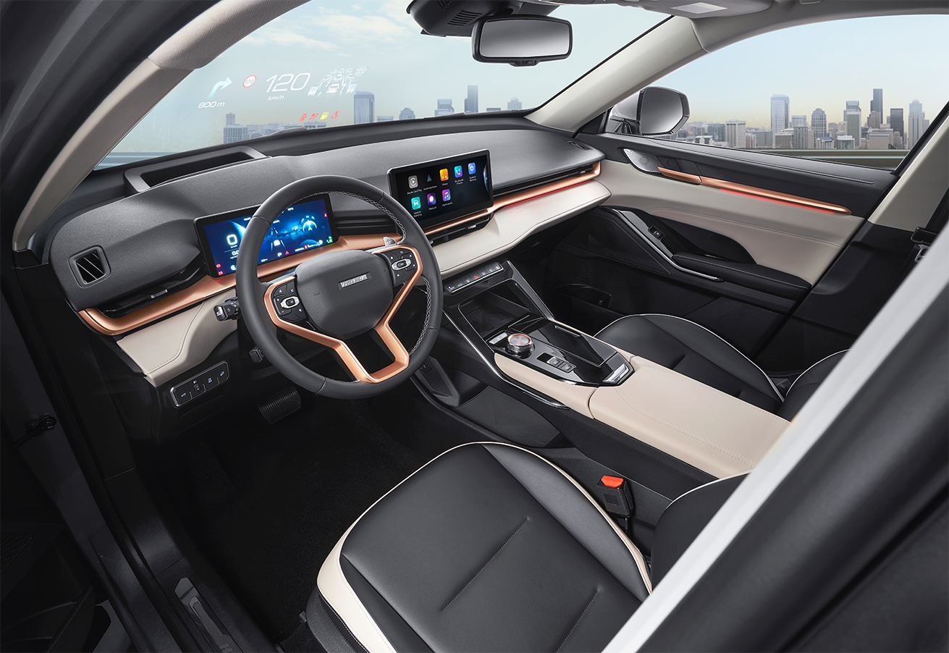

CÁC GIÁ TRỊ CỐT LÕI CỦA HAVAL H6 HEV TẠI THỊ TRƯỜNG VIỆT NAM
Thiết kế đẹp, hiện đại, thời thượng
Mang vẻ đẹp của thiết kế dành cho tương lai, ngoại thất Haval H6 Hybrid nổi bật với điểm nhấn vòng eo thon gọn hai bên thân xe như một dây cung đã sẵn sàng rời cung, kết hợp với bánh trước và bánh sau với lazang hợp kim 19inch đa chấu khỏe khoắn, đậm chất thể thao làm cho thân xe toát lên sự vững chãi, mạnh mẽ cá tính ngay từ cái nhìn đầu tiên. Haval H6 HEV được áp dụng tỷ lệ vàng trong thiết kế ô tô khiến cho mỗi góc cạnh đều thể hiện sự hoàn hảo và ấn tượng với từng đường nét và đường cong tinh tế. Nhìn từ các phía khác nhau, tỷ lệ thân xe hài hoà, vẻ đẹp đối xứng.
Nội thất xe Haval H6 Hybrid được thiết kế theo phong cách tối giản, tinh tế, hiện đại và thời thượng đồng thời hướng tới việc đem lại sự tiện dụng và thoải mái tối đa cho người dùng bằng cách hướng tới 5 giác quan: nhìn, nghe, ngửi, chạm, cảm nhận. Các vật liệu trong xe thân thiện với người sử dụng và nhiều chi tiết được chế tạo thủ công.
Kích thước rộng lớn, vững chãi
Haval H6 có kích thước dài x rộng x cao lần lượt là 4.683x1.886x1.730 (mm), chiều dài cơ sở 2.738 mm, lớn hơn các mẫu xe trong cùng phân khúc, thậm chí lớn hơn một số mẫu xe phân khúc D.
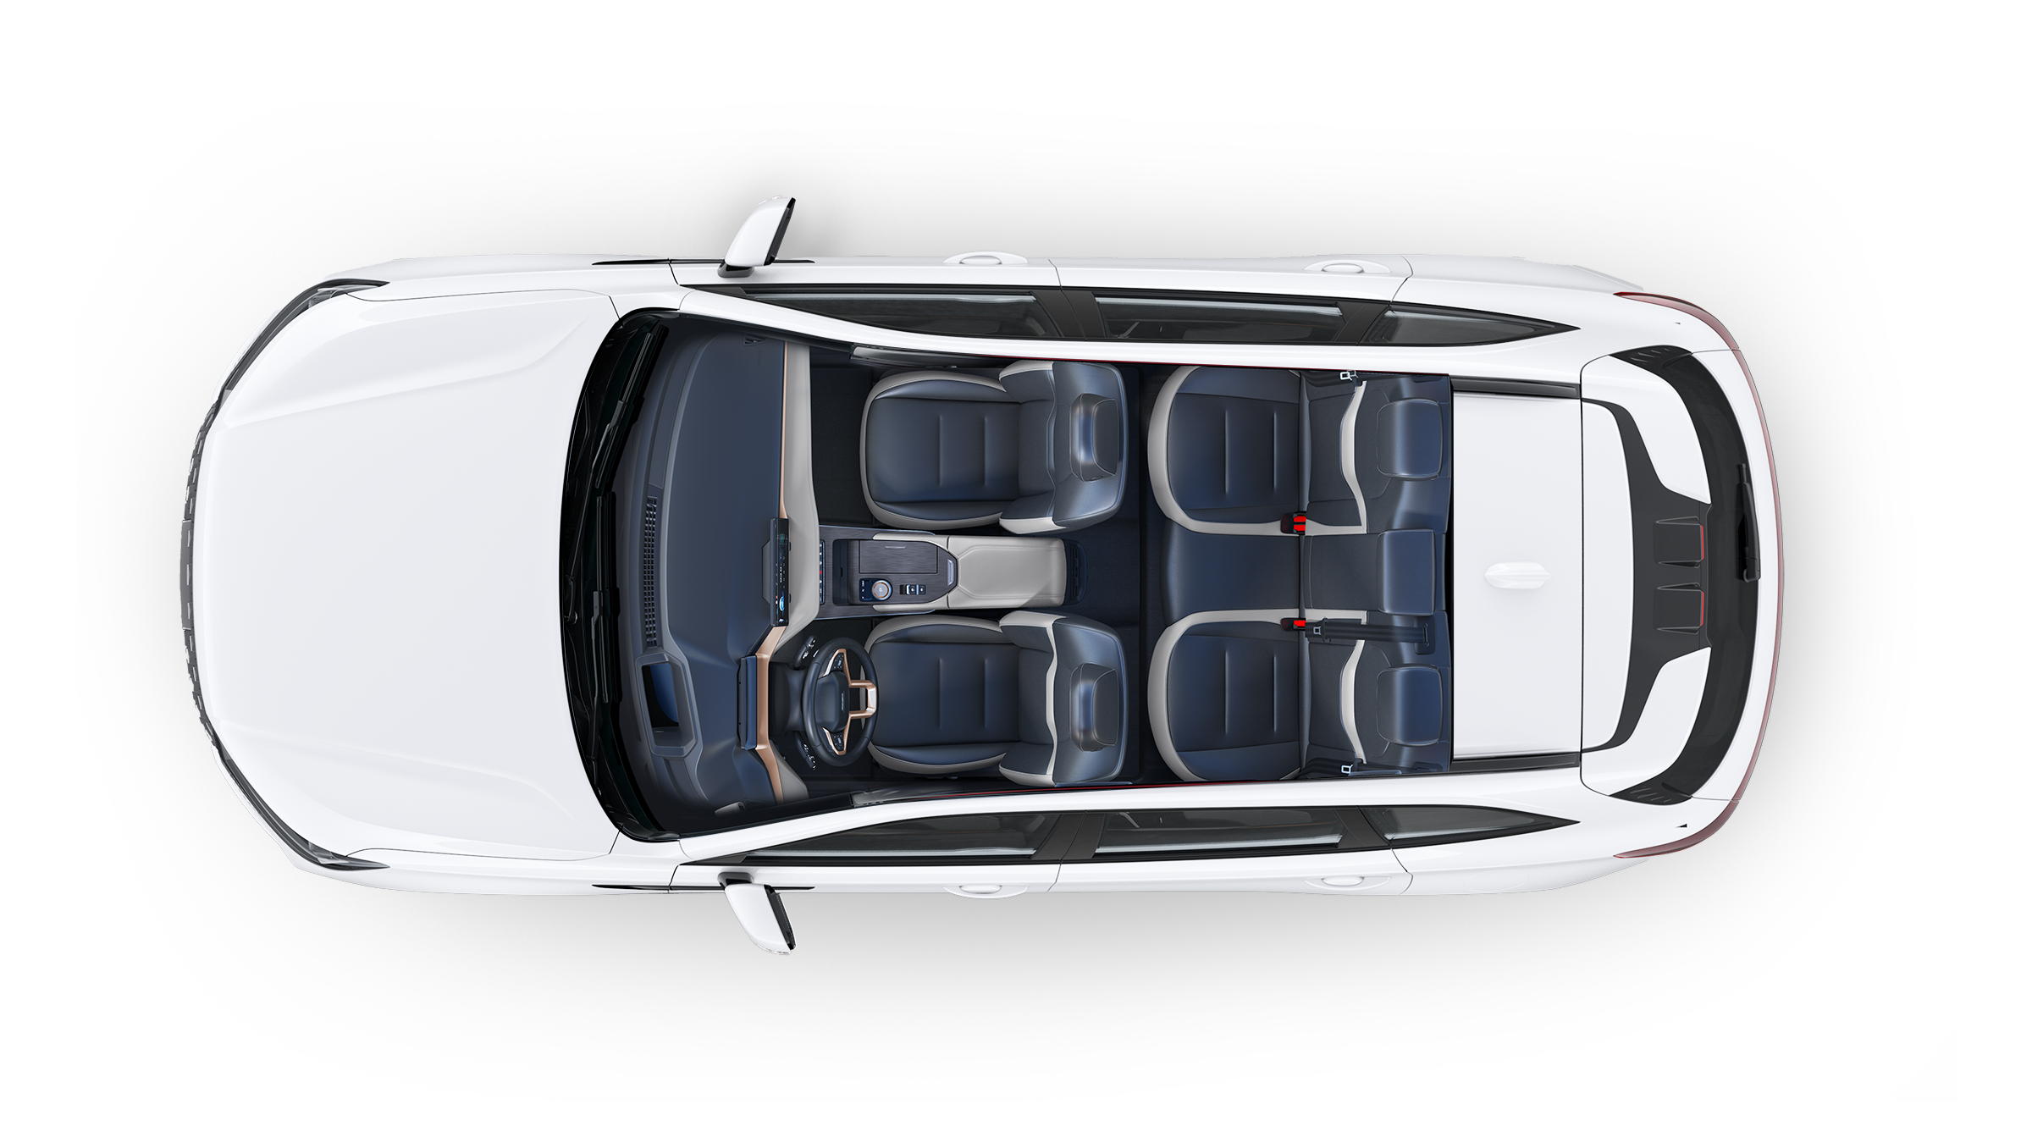

Không gian nội thất thoáng đãng, tươi mới và dễ chịu
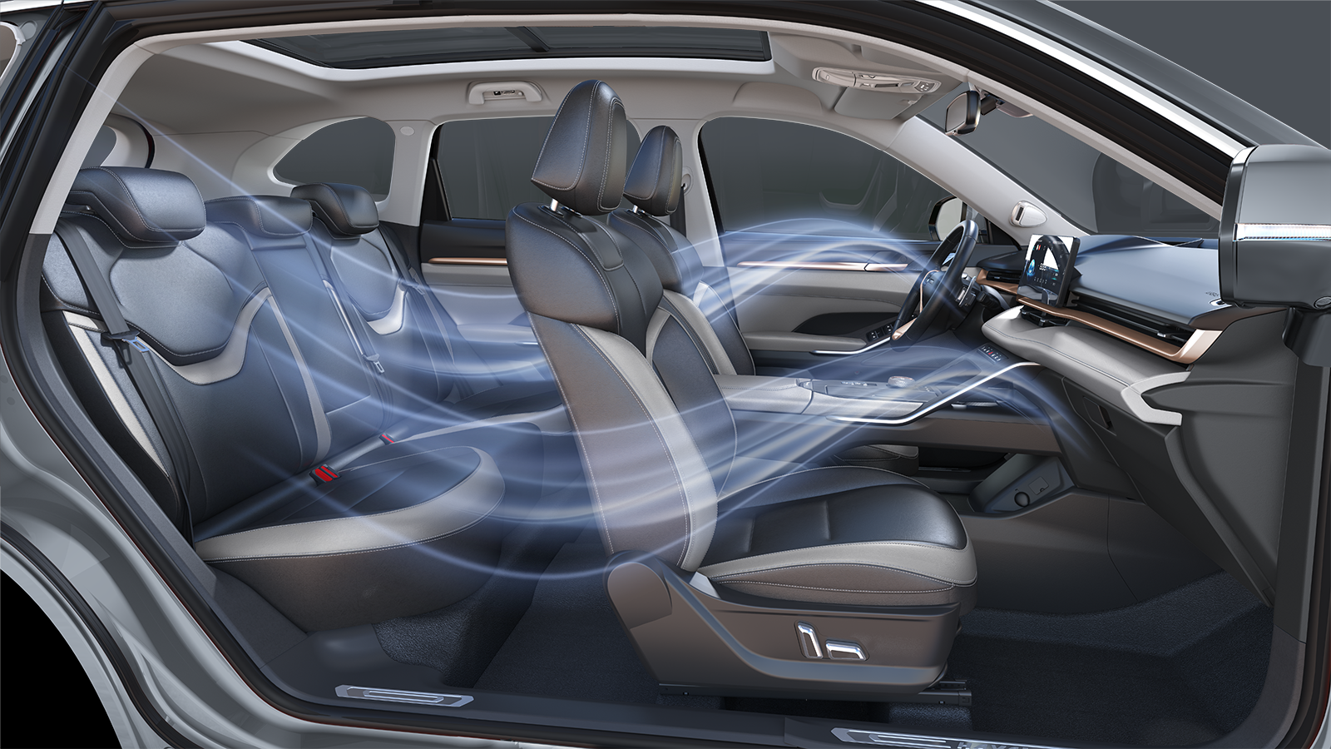
Không gian nội thất tối giản, tinh tế với ý tưởng thiết kế quan tâm tới các giác quan và cảm xúc của khách hàng. Hệ thống điều hòa tự động 2 vùng nhiệt độ độc lập với chức năng lọc không khí và tạo i-on âm giúp làm sạch, thanh lọc không khí, loại bỏ các hạt có kích thước siêu nhỏ như phấn hoa, vi khuẩn, chất gây dị ứng và bụi khiến cho không khí trở nên tươi mát, trong sạch hơn và đảm bảo an toàn sức khỏe. Cửa sổ trời toàn cảnh Panorama siêu lớn với kích thước 1364* 870mm tạo cho người ngồi trong xe cảm giác không gian được mở rộng tối đa.

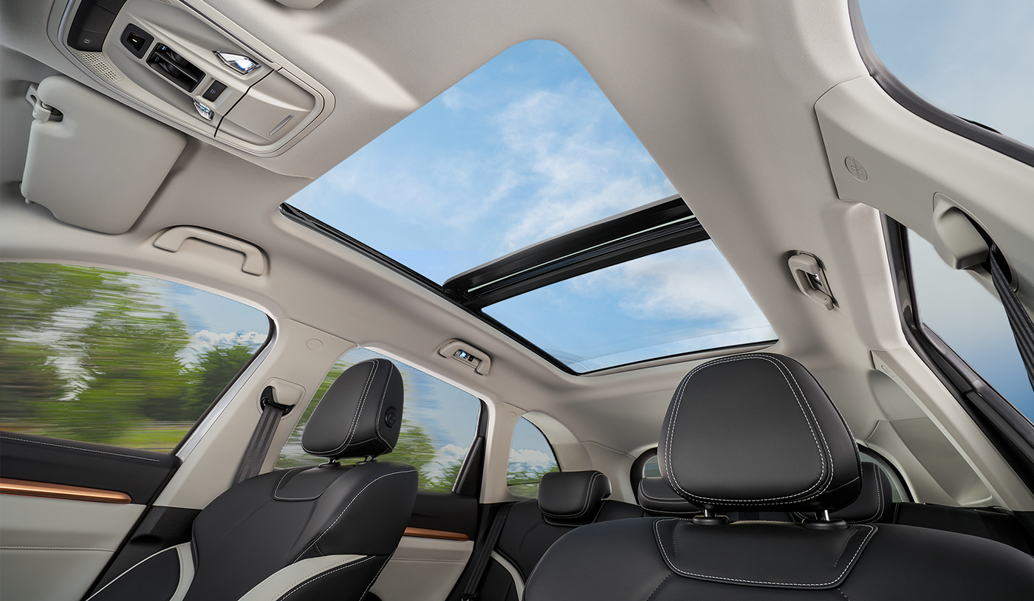

An toàn vượt trội
Haval H6 được Hybrid NCAP trao chứng nhận xếp hạng An toàn 5sa o và được đánh giá cao về mức độ an toàn với công nghệ độc quyền L.E.M.O.N Platform, khung thép cường lực độ bền cao gia tăng tỷ trọng tới 71,61%, thép định hình nhiệt 1500Mpa gia tăng tỷ trọng tới 13%. Đây là những yếu tố quan trọng và khác biệt giúp tạo nên một khung xe chắc chắn, có khả năng hấp thụ xung lực cao và bảo vệ vượt trội.
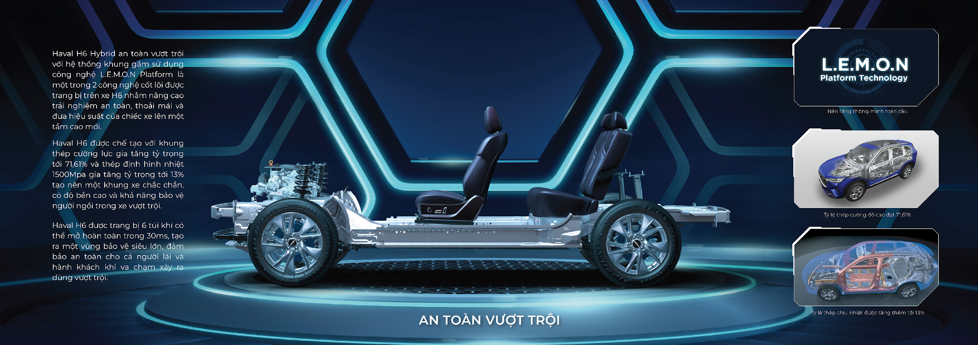
Công nghệ hiện đại:
Công nghệ Hybrid giúp người dùng đạt được mức tiêu hao nhiên liệu tối ưu, trải nghiệm cảm giác lái mượt mà êm ái cũng như khả năng vận hành mạnh mẽ của xe; tự tin và thoải mái trên mọi hành trình
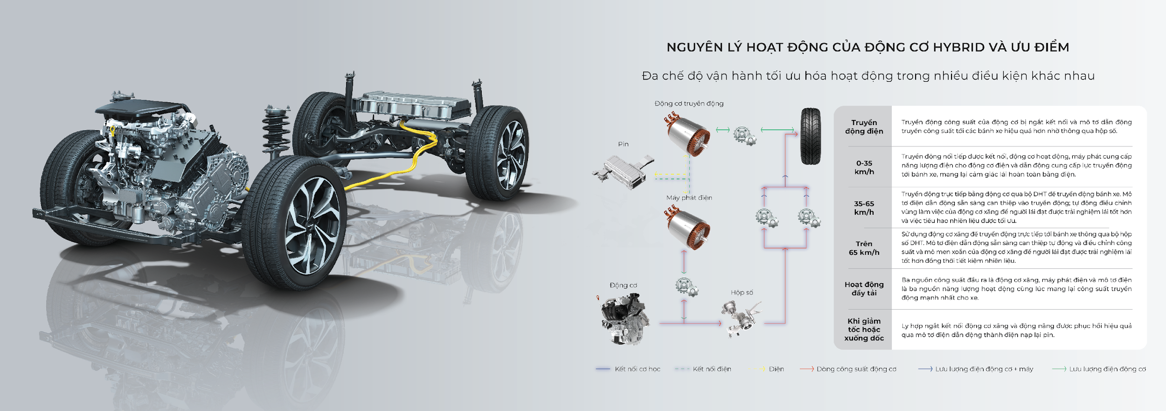
Sở hữu nhiều tính năng thông minh
H6 cũng sở hữu hệ thống hỗ trợ lái thông minh (Advanced Driver Assistance Systems) như các dòng xe điện tiên tiến khác với nhiều tính năng ưu việt như:
- Kiểm soát hành trình thích ứng hỗ trợ lái xe khi tắc đường
- Cảnh báo phương tiện cắt ngang phía trước
- Cảnh báo phương tiện cắt ngang phía tsau
- Hỗ trợ giữ làn đường
- Lùi xe tự động theo đường tiến
- Cảnh báo va chạm trước (FCW) và cảnh báo va chạm phía sau (RCW)
- Phanh tự động khẩn cấp
- Tránh xe thông minh (WDS)
- Phát hiện điểm mù (BSD)
- Cảnh báo chệch làn đường
- Đỗ xe tự động ghép dọc (IAP)
- Đỗ xe tự động ghép ngang (IIP)
- Hỗ trợ chuyển làn đường (LCA)
- Cảnh báo mở cửa
- Hỗ trợ giữ làn đường (LKA)
- Giữ làn đường khẩn cấp (ELK)
- Giữ trung tâm làn đường (LCK)
- Camera 360 độ
- Giám sát sự mệt mỏi của người lái
- Cảnh báo giới hạn tốc độ cài đặt quá mức
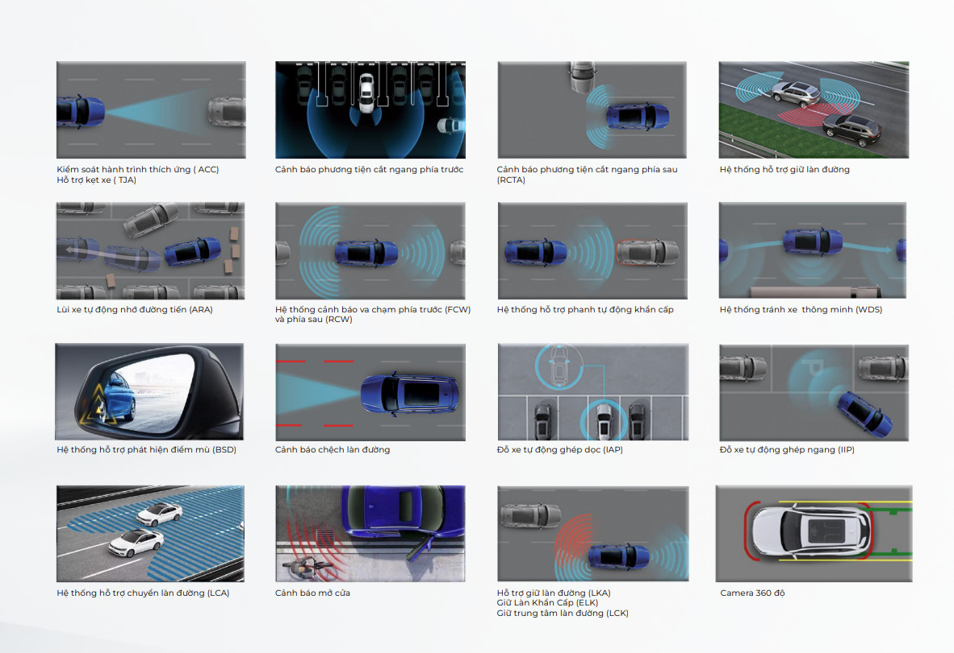
Khả năng vận hành mạnh mẽ
Haval H6 Hybrid thế hệ thứ 3 hoàn toàn mới có khả năng vận hành mạnh mẽ với động cơ xăng 1.5L Turbo kết hợp motor điện sinh ra tổng công suất cực đại 243 PS (tương đương 240 mã lực) và mô men xoắn cực đại 530 Nm. Khả năng vận hành của Haval H6 mạnh mẽ tương đương và thậm chí lớn hơn một số dòng xe phân khúc D.
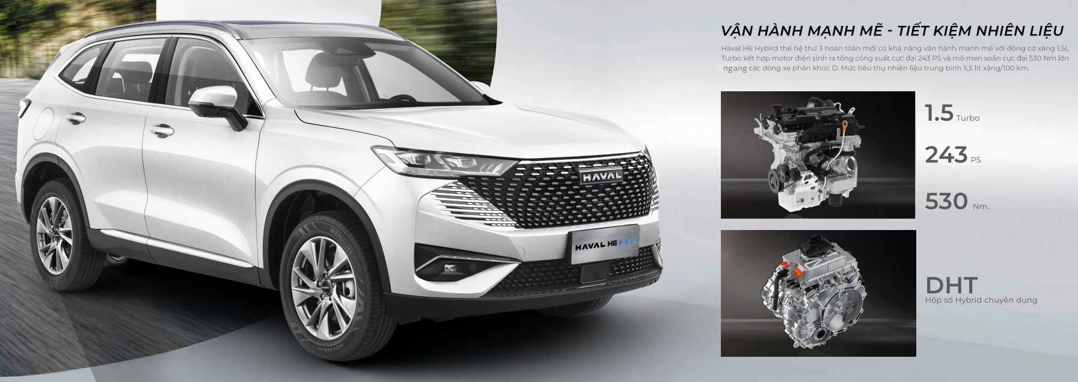
Xe hướng tới tương lai, sử dụng “năng lượng mới”, tiêu hao nhiên liệu thấp và thân thiện với môi trường
Với mức tiêu thụ nhiên liệu trung bình 18 km/lít khoảng 5,5 lít xăng/100 km nhờ hoạt động hiệu quả tối ưu của động cơ Hybrid kết hợp motor điện, Haval H6 góp phần vào việc giảm lượng khí thải trong môi trường.
Trải nghiệm lái mới và thú vị
Bốn chế độ lái: tiêu chuẩn, thể thao, tiết kiệm nhiên liệu, đường trơn trượt đem lại cho người lái những trải nghiệm cảm giác lái phong phú, thú vị và sư an toàn, hiệu quả trong quá trình sử dụng xe
Trang bị tiện ích đầy đủ và hiện đại, đáp ứng một cuộc sống năng động thỏa chất riêng
Bộ 3 màn hình: màn hình HUD hiển thị trên kính lái, màn hình đa thông tin 10.25 inch và màn hình cảm ứng thông minh 12.30 inch cho người dùng khả năng quan sát tối đa, gia tăng sự an toàn và thuận tiện trong quá trình lái xe. Hệ thống âm thanh 8 loa kết hợp loa Treble Woofer sử dụng công nghệ DTS và bộ ba màn hình được bố trí khoa học tạo hiệu ứng âm thanh chân thực sống động. Vô lăng ba chấu bọc da tích hợp nhiều phím chức năng với viền kim loại sáng bóng sang trọng. Cần số điện tử núm xoay tinh xảo và hiện đại. Ghế lái chỉnh điện 6 hướng và ghế phụ chỉnh điện 4 hướng tiện lợi và thoải mái. Sạc điện thoại không dây tiện nghi. Hệ thống điều hòa tự động 2 vùng nhiệt độ với chức năng lọc không khí và tạo i-on âm. Cửa sổ trời toàn cảnh Panorama siêu lớn với kích thước 1364* 870mm. Hộc chứa đồ được chế tạo thủ công với vật liệu thaatn thiện tạo cảm giác dễ chịu khi tiếp xúc. Ghế bọc da kết hợp hai màu ghi đen hài hòa bắt mắt, các chi tiết trang trí sắc sảo và tinh tế trong từng đường nét với tông màu vàng hồng trẻ trung và thời trang.
THƯƠNG HIỆU TOÀN CẦU, UY TÍN; HỆ THỐNG PHÂN PHỐI VÀ BÁN LẺ TẠI VIỆT NAM CHUYÊN NGHIỆP, BÀI BẢN VÀ VỮNG MẠNH.
Haval là thương hiệu toàn cầu, được yêu thích và tin tưởng lựa chọn tại nhiều quốc gia trên thế giới (Brazil, Chi Lê, Ecuador, Ả Rập Saudi, Iraq, Nga, Úc, Thái Lan, Phillipines, Campuchia, …) với mạng lưới phân phối rộng lớn hơn 700 kênh phân phối.
Nhà phân phối chính hãng và độc quyền tại Việt Nam: Công ty GWM Thành An – Việt Nam với sự đồng hành của Tập đoàn Thành An hơn 15 năm kinh nghiệm trong lĩnh vực bán lẻ.
Hệ thống Đại lý dư kiến mở trong năm 2023 là 6 Đại lý (3 Đại lý tại Hà Nội: 3S, 2S và 1S; 3 Đại lý tại các tỉnh thành phía Bắc và Trung (Hòa Bình, Thanh Hóa, Quảng Ninh). Kế hoạch mở Đại lý Haval đến năm 2024 dự kiến từ 25 đến 30 Đại lý.
CHÍNH SÁCH BÁN HÀNG TỐT VỚI NHIỀU ƯU ĐÃI HẤP DẪN
Thay lời cảm ơn tới những khách hàng đầu tiên đã yêu mến và tin tưởng lựa chọn Haval, hãng dành tặng các khách hàng nhiều chương trình khuyến mãi và hỗ trợ hấp dẫn:
- Quà tặng may mắn 3 chỉ vàng 9999
- Chương trình tặng bảo hiểm thân vỏ
- Thẻ ưu đãi sử dụng dịch vụ bảo dưỡng định kỳ trị giá 50 triệu
- Chương trình hỗ trợ khách hàng đổi sang xe mới với ưu đãi thêm 20 triệu
Đội ngũ nhân viên tư vấn bán hàng giàu kinh nghiệm, luôn tận tình và chu đáo tư vấn cho khách hàng lựa chọn được sản phẩm tốt nhất và phù hợp nhất.
CHÍNH SÁCH DỊCH VỤ SAU BÁN HÀNG UY TÍN VÀ TIN CẬY
Hệ thống dịch vụ phục vụ khách hàng Haval sau bán hàng được xây dựng theo tiêu chuẩn của Haval toàn cầu: khu vực tiếp nhận khách hàng, khu vực tư vấn bảo dưỡng sửa chữa, khu vực sửa chữa chung, khu vực đồng sơn, khu vực chờ dành riêng cho khách sử dụng dịch vụ, khu vực giao xe sau bảo dưỡng sửa chữa, …mỗi khu đều được thiết kế, xây dựng và có quy trình vận hành theo tiêu chuẩn của hãng; nhân sự phục vụ được đào tạo bài bản và đúng chuyên môn, đảm bảo đạt được sự hài lòng cao nhất của mỗi khách hàng khi trải nghiệm.
Đội ngũ cố vấn dịch vụ và chuyên viên chăm sóc khách hàng được lựa chọn kỹ và tuân thủ nghiêm ngặt các quy trình phục vụ, hướng tới đạt được chỉ số hài lòng khách hàng cao nhất về dịch vụ.
Chính sách bảo hành: xe mới giao cho khách hàng được bảo hành về các khiếm khuyết do vật liệu hay sản xuất trong điều kiện sử dụng và bảo dưỡng bình thường trong 5 năm hoặc 150.000 km, tùy điều kiện nào đến trước, trừ các bộ phận hao mòn. Pin được bảo hành lâu hơn với thời gian 8 năm hoặc 150.000 km, tùy điều kiện nào đến trước.
ĐIỂM KHÁCH BIỆT CỦA SẢN PHẨM SO VỚI CÁC MẪU XE KHÁC TRONG CÙNG PHÂN KHÚC:
1. Thiết kế hiện đại, trẻ trung, năng động và thời thượng, theo xu hướng tương lai. Thiết kế ngoại thất tuân thủ tỷ lệ vàng trong thiết kế ô tô đem lại tổng thể hài hòa, cân đối, vững chãi. Thiết kế nội thất tinh giản, tinh tế hướng tới 5 giác quan của người dùng
2. Kích thước rộng rãi nhất trong phân khúc C SUV
3. Động cơ sử dụng công nghệ Hybrid, duy nhất trong phân khúc C SUV; sử dụng năng lượng mới theo xu hướng tương lai, góp phần giảm lượng khí thải và thân thiện với môi trường.
4. Khả năng vận hành mạnh mẽ và tiết kiệm và cho cảm giác êm ái nhất trong phân khúc: động cơ xăng 1.5L Turbo kết hợp motor điện sinh ra tổng công suất cực đại 243 PS (tương đương 240 mã lực) và mô men xoắn cực đại 530 Nm. Tiêu thụ nhiên liệu chỉ 5,5l/100km. Khả năng vận hành thậm chí ngang và cao hơn hầu hết các mẫu xe thuộc phân khúc D
5. Trang bị tiện nghi hiện đại, điều hòa ngoài khả năng lọc không khí còn có khả năng tạo ion âm, tính năng này không có trên xe của đối thủ cạnh tranh trong cùng phân khúc.
6. An toàn vượt trội với công nghệ L.E.M.O.N Platform; khung thép cường lực độ bền cao gia tăng tỷ trọng tới 71,61%, thép định hình nhiệt 1500Mpa gia tăng tỷ trọng tới 13%. Đây là những yếu tố quan trọng và khác biệt giúp tạo nên một khung xe chắc chắn, có khả năng hấp thụ xung lực cao và bảo vệ vượt trội.
7. Nhiều tính năng thông minh: tự lùi nhớ đường tiến, kiểm soát hành trình thích ứng/ dừng/ bám theo xe phía trước, chống tăng tốc ngoài ý muốn, tự động đỗ xe thông minh 3 chế độ, …
8. Thời gian bảo hành pin dài nhất trong phân khúc C SUV: 8 năm hoặc 150,000 km

Với thông điệp An toàn vượt trội - Mạnh mẽ dẫn đầu, Haval H6 HEV kì vọng mang đến cho khách hàng những trải nghiệm độc đáo, đầy hứng khởi và góp phần nâng tầm vị thế thương hiệu Haval tại thị trường Việt Nam.

Thông tin liên hệ:
Ms Mai Phương
TP Truyền thông & MKT
SĐT: 0903871488

